**MUNDARIJA**

**KIRISH…………………………………………………………………………6**

**I BOB. NAZARIY ASOSLAR VA MASALANING QO’YILISHI.**

1.1§Arduino platformasi va uning imkoniyatlari **................................................7**

1.2§ Harorat sensorlari va ularning ishlash prinsiplari

1.3§ Bluetooth texnologiyasi va uning ahamiyati

1.4§ Isitiladigan pollar: tuzilishi va afzalliklari

1.5. Masalaning qo’yilishi

**II BOB. TIZIMNI LOYIHALASH.**

2.1§ Tizimning umumiy tuzilmasi

2.2§ Kerakli komponentlar va ularning tavsifi

2.3§ Elektron sxema va ulanish sxemasi

2.4§ Dasturiy ta’minotning yaratilishi

**III BOB. TIZIMNING AMALIY ISHLASHI.**

3.1§ Arduino kodining ishlab chiqilishi

3.2§ Haroratni o‘lchash va boshqarish jarayoni

3.3§ Mobil ilova orqali boshqarish va interfeys yaratish

3.4§ Sinov natijalari va optimallashtirish

**IV BOB. EKSPERIMENTAL NATIJALAR VA TAHLIL.**

4.1§ Tizimning ishlash samaradorligi

4.2§ Harorat nazorati va javob qaytarish tezligi

4.3§ Energiya sarfi va samaradorlik tahlili

4.4§ Tizimning afzalliklari va kamchiliklari

**XULOSA.**

**FOYDALANILGAN ADABIYOTLAR.**

**ILOVALAR.**

**I BOB. NAZARIY ASOSLAR VA MASALANING QO’YILISHI.**

**1.1§ Arduino platformasi va uning imkoniyatlari**

Arduino - bu sodda va murakkab bo’lgan har xil makerspace loyihalariga qo’shilishi mumkin bo’lgan ochiq manbali programlanadigan elektron platalar. Ushbu kartada fizik olamdagi narsalarni sezish va boshqarish uchun dasturlash mumkin bo’lgan mikrokontroller mavjud. Arduino datchiklar va kirishlarga javoban LED, dvigatellar va displeylar kabi ko’plab chiqishlar bilan o’zaro aloqada bo’lishga qodir. Moslashuvchanligi va arzonligi tufayli Arduino interaktiv apparat loyihalarini yaratmoqchi bo’lgan ishlab chiqaruvchilar va ishlab chiqaruvchilar uchun juda mashhur tanlovga aylandi. Arduino 2005 yilda Italiyada Massimo Banzi tomonidan muhandis bo’lmaganlar uchun arzon loyihalardan foydalanish uchun uskuna loyihalarini yaratish vositasi sifatida kiritilgan. Kengash ochiq manbali bo’lganligi sababli, u Creative Commons litsenziyasi asosida chiqariladi, Bu esa har kimga o’z taxtasini ishlab chiqarishga imkon beradi. Agar Internetdan qidirsangiz, Arduino-ga mos keladigan yuzlab klonlar va xilma-xilliklarni topasiz, ammo yagona rasmiy taxtalarda Arduino-ning nomi bor. Ardunioni o’rnatish Arduino UNO kengashining asosiy qismlari haqida bilib olgach, Arduino IDE ni qanday tashkil qilishni bilib olgach, O’z dasturingizni Arduino doskasiga yuklashga tayyor bo‘ladi.

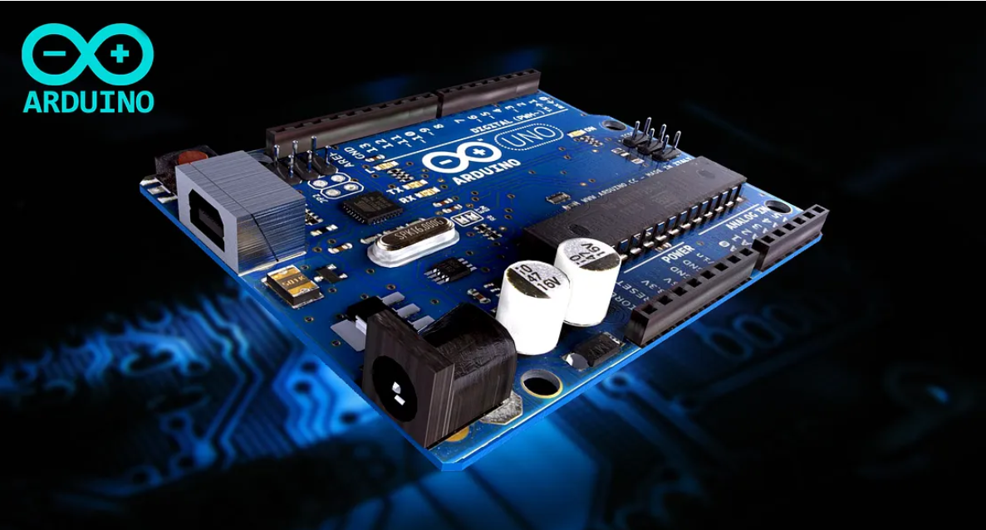

**1-rasm** Arduino platasi

Arduino loyihasi Italiyaning [Ivrea](https://uz.wikipedia.org/w/index.php?title=Ivrea&action=edit&redlink=1) shahridagi Ivrea [Interaction Design Institute](https://uz.wikipedia.org/w/index.php?title=O%27zaro_ta%27sir_loyihalash_instituti_Ivrea&action=edit&redlink=1) (IDII) da boshlandi. O'sha paytda talabalar [BASIC Stamp](https://uz.wikipedia.org/w/index.php?title=BASIC_markasi&action=edit&redlink=1) mikrokontrolleridan foydalanganlar, bu esa ko'plab talabalar uchun [katta xarajat](https://uz.wikipedia.org/wiki/Arduino) edi. 2003-yilda Hernando Barragan IDIIda magistrlik dissertatsiyasi loyihasi sifatida [*Wiring*](https://uz.wikipedia.org/w/index.php?title=Simlarni_ulash_(ishlab_chiqish_platformasi)&action=edit&redlink=1) ishlab chiqish platformasini yaratdi, ular [qayta ishlash](https://uz.wikipedia.org/w/index.php?title=Qayta_ishlash_(dasturlash_tili)&action=edit&redlink=1) tili bo'yicha ish bilan mashhur Massimo Banzi va Keysi Reas rahbar edi. Loyihaning maqsadi muhandis bo'lmaganlar tomonidan raqamli loyihalarni yaratish uchun oddiy, arzon vositalarni yaratish edi. Wiring platformasi [ATmega](https://uz.wikipedia.org/w/index.php?title=ATmega&action=edit&redlink=1) 168 mikrokontrolleriga ega [bosilgan elektron](https://uz.wikipedia.org/wiki/Bosma_plata) platadan (PCB), qayta ishlashga asoslangan IDE va mikrokontrollerni oson dasturlash uchun kutubxona funktsiyalaridan iborat edi. 2003-yilda Massimo Banzi yana bir IDII talabasi Devid Mellis va Devid Kuartielles bilan Wiring-ga arzonroq ATmega8 mikrokontrollerini qo‘llab-quvvatladi. Ammo Wiring bo'yicha ishni davom ettirish o'rniga, ular loyihani ajratib*, Arduino* [nomini](https://uz.wikipedia.org/w/index.php?title=Fork_(dasturiy_ta%27minotni_ishlab_chiqish)&action=edit&redlink=1) o'zgartirdilar. Ilk [arduino](https://uz.wikipedia.org/wiki/Arduino) platalarida FTDI USB-dan seriyali drayver chipi va [ATmega](https://uz.wikipedia.org/w/index.php?title=ATmega&action=edit&redlink=1) 168 ishlatilgan. Uno oldingi barcha platalardan ATmega328P mikrokontrolleri va USB-dan seriyali konvertor sifatida dasturlashtirilgan ATmega16U2 (Atmega8U2 dan R2 versiyasigacha) bilan ajralib turardi. LED : Raqamli pin 13 tomonidan boshqariladigan o'rnatilgan LED mavjud. PIN qiymati yuqori bo'lsa, LED yonadi, pin past bo'lsa, u o'chadi.

Siz ushbu pin orqali kuchlanishni ta'minlashingiz mumkin, yoki quvvat ulagichi orqali kuchlanishni ta'minlasangiz, unga ushbu pin orqali kiring.

5V : Bu pin platadagi regulyatordan regulyatorli 5V chiqaradi. Kengash to'g'ridan-to'g'ri quvvat ulagichidan (7 - 20 V), USB ulagichidan (5 V) yoki plataning VIN pinidan (7-20 V) quvvat bilan ta'minlanishi mumkin. 5V yoki 3.3V pinlar orqali kuchlanishni etkazib berish regulyatorni chetlab o'tadi va plataga zarar etkazishi mumkin.

3V3 : Bort regulyatori tomonidan ishlab chiqarilgan 3,3 voltli quvvat manbai. Maksimal oqim 50 mA ni tashkil qiladi.

GND : Tuproq pinlari.

IOREF : Arduino/Genuino platasidagi ushbu pin mikrokontroller ishlaydigan kuchlanish ma'lumotnomasini beradi. To'g'ri sozlangan ekran IOREF pin kuchlanishini o'qishi va tegishli quvvat manbasini tanlashi yoki chiqishlardagi kuchlanish translyatorlarini 5V yoki 3.3V bilan ishlashga imkon berishi mumkin.

Qayta o'rnatish : Odatda platadagini bloklaydigan qalqonlarga qayta o'rnatish tugmasi qo'shish uchun ishlatiladi.

**Maxsus pin funktsiyalari**

Uno-dagi 14 raqamli pin va 6 analog pinning har biri dasturiy ta'minot nazorati ostida (pinMode(), digitalWrite() va digitalRead() funksiyalari yordamida) kirish yoki chiqish sifatida ishlatilishi mumkin. Ular 5 voltda ishlaydi. Har bir pin tavsiya etilgan ish sharoiti sifatida 20 mA ni ta'minlashi yoki qabul qilishi mumkin va 20-50K ohm ichki tortishish qarshiligiga (sukut bo'yicha uzilgan) ega. Mikrokontrollerga doimiy shikast yetkazmaslik uchun har qanday kirish/chiqarish pinida maksimal 40mA dan oshmasligi kerak. Uno A0 dan A5 gacha etiketlangan 6 ta analog kirishga ega; har biri 10 bit ruxsatni (ya'ni 1024 xil qiymat) ta'minlaydi. Odatiy bo'lib, ular yerdan 5 voltgacha o'lchanadi, ammo AREF pin va analogReference() funksiyasi yordamida diapazonning yuqori uchini o‘zgartirish mumkin.

Bundan tashqari, ba'zi pinlar maxsus funktsiyalarga ega:

Seriya / UART: pinlar 0 (RX) va 1 (TX). TTL seriyali ma'lumotlarini qabul qilish (RX) va uzatish (TX) uchun ishlatiladi. Ushbu pinlar ATmega8U2 USB-to-TTL seriyali chipining mos keladigan pinlariga ulangan.

Tashqi uzilishlar: 2 va 3-pinlar. Ushbu pinlar past qiymatda uzilishni, ko'tarilish yoki pasayish yoki qiymat o'zgarishini ishga tushirish uchun sozlanishi mumkin.

PWM (impuls kengligi modulyatsiyasi): pinlar 3, 5, 6, 9, 10 va 11. AnalogWrite() funksiyasi bilan 8-bitli PWM chiqishini ta'minlay oladi.

SPI (seriyali periferik interfeys): pinlar 10 (SS), 11 (MOSI), 12 (MISO) va 13 (SCK). Ushbu pinlar SPI kutubxonasidan foydalangan holda SPI aloqasini qo'llab-quvvatlaydi.

TWI (ikki simli interfeys) / I²C : pin SDA (A4) va pin SCL (A5). Wire kutubxonasi yordamida TWI aloqasini qo'llab-quvvatlang.

AREF (analog mos yozuvlar): Analog kirishlar uchun mos kuchlanish.

Sensor va Arduino orasidagi bog'lanishni tuzish: Harorat sensorini Arduino bilan bog'lash uchun mos portlarni tanlash va ularga bog'lang'ichlar (wires) orqali ulanish kerak bo'ladi. Sensorning ta'minot qismi (VCC, GND) va ma'lumotlarni o'qish uchun mos pinlarni bog'lang'ichlar orqali Arduino'ga ulashingiz Arduino dasturini yaratish: Arduino IDE yoki boshqa muvaffaqiyatli dasturlash muhitida yangi dastur yaratishingiz kerak. Dasturda, sensorning ma'lumotlarini o'qish uchun mos kutubxonalar va sensorning protokolini qo'llab-quvvatlovchi kutubxonalar kiritilishi kerak.Calibration (Kalibrlash) jarayonini boshlash: Calibration jarayonida sensorning o'qishini haqiqiy harorat miqdorlari bilan solishtirish kerak. Bu harorat o'qishlarini ma'lum bir haroratga (masalan, 25 °C) mos keluvchi o'qishga bog'lash maqsadga muvofiq. Calibration dastur kodini yaratish: Calibration jarayonida kalibrlashni amalga oshirish uchun dastur kodini yaratishingiz kerak. Bu kod sensorning o'qishini haqiqiy miqdorlarga bog'lash va kalibrlash jarayonini boshlashni o'z ichiga oladi. Kalibrlash jarayonini o'tkazish: Kalibrlash dasturini Arduino'ga yuklash va Arduino'ni sensor va kalibrlash jarayonini boshlash uchun ishlatish kerak. Dastur sensorning o'qishini kalibrlangan harorat miqdorlariga mos keluvchi ko‘rsatkichlarni hisoblashi va o'zgarishlarini saqlashni o‘z ichiga oladi.

Selsiyus shkalasida haroratni chiqarish: Kalibrlash jarayonini tugatgach, sensor o'qishlarini Selsiyus shkalasida ifodalaydigan dastur yaratishingiz mumkin. Bu dastur sensorning o'qishini kalibrlangan qiymatlarga mos keluvchi haroratni hisoblash va uni chiqarish imkonini beradi. Kalibrlash jarayoni dastur kodini yaratish va harorat sensorini kalibrlashni talab qiladi. Kalibratsiya qilish uchun haqiqiy harorat miqdorlariga ega bo'lgan isituvchi yoki termometrning mavjudligi va to'g'ri bo'lganligi muhimdir. Harorat sensorlari fabrikadan kelgan holda o'zgarishi mumkin bo'lganligi sababli kalibrlash jarayonini amalda amalga oshirish tavsiya etiladi.

Arduino dasturini yaratish: Arduino IDE yoki boshqa dasturlash muhitida yangi dastur yarating. Dasturda analog ma'lumotlarni o'qish uchun mos pinlarni o'rnatish kerak. Dasturda o'qish va hisoblash qismi: Dasturda analog ma'lumotlarni o'qish va hisoblash qismi yaratilishi kerak. Analog ma'lumot o'qish uchun analogRead() funktsiyasidan foydalaning va o'qilgan mV qiymatini hisoblash uchun shkala koeffitsientini (10 mV/°C) qo'llab-quvvatlang. Haroratni hisoblash va chiqarish: O'qilgan mV qiymatini shkala koeffitsienti orqali haroratga aylantiring va Selsiyus shkalasida ifodalang. Natijani chiqaring, masalan, Serial.print() funktsiyasi orqali Serial Monitor yoki LCD ekranida ko'rsating. Dasturni yuklash va ishga tushirish: Dasturni Arduino'ga yuklang va Arduino'ni sensor bilan bog'langan davrda ishga tushiring. Shunday qilib, harorat sensoridan olinayotgan mV qiymatlari shkala koeffitsienti orqali Selsiyus shkalasida ifodalangan haroratga aylantiriladi va chiqariladi. Bu usul sizga sensorning analog ma'lumotlarini to'g'ri haroratga bog'lash imkonini beradi.

**Arduino IDE ni o’rnatish. Dasturlash asoslari**

Siz Arduino IDE ishlab chiqarilgan. Hozirda ushbu dasturdan nafaqat Arduino standart platalarini dasturlashda, balki uni qo’llab-quvvatlovchi boshqa turdagi platalarni dasturlashda ham foydalanish mumkin. Buning uchun tegishli platalar oilasi fayliga havola(lar)ni “Файл” menyusining “Настройки” bo’limida “Дополнительные ссылки для Менеджера плат” matn maydoniga kiritib qo’yish, shundan keyin kerakli plata nomini “Инструменты” menyusidan tanlash zarur.

**Dasturni o‘rnatish**

Undan foydalanish uchun kompyuterda kamida Windows 7 o’rnatilgan bo’lishi tavsiya etiladi. Arduino platalari bilan bog’lanish va ma’lumot almashinish uchun USB data-kabel bo’lishi kerak [Diqqat: Arduino platalari bilan ishlash uchun faqat zaryadlash uchun mo’ljallangan USB kabel (5V kuchlanishga ega bo’lgan, 2 ta kontaktli USB ta’minot kabeli) to’g’ri kelmaydi].

Uning oxirgi va oldingi stabil versiyalarini har doim rasmiy saytidan yuklab olish mumkin. Dasturni bepul yuklab olish uchun yuklash jarayonida ochilgan sahifada “JUST DOWNLOAD” tugmasini bosish kerak bo’ladi (“Contribute and download”ni emas!).

Agar kompyuterda dasturning eski versiyasi mavjud bo’lsa, uni yangisini o’rnatishdan oldin Windows boshqaruv paneli orqali o’chirib yuborish zarur (papkadagi fayllarini qo’lda o’chirilmasligi kerak, aks holda yangisini o’rnatishda muammolar yuzaga keladi). Xitoyda ishlab chiqarilgan Arduino platalaridan foydalaniladigan taqdirda, CH340 (CH341) hamda FT232 drayverlarini ham o’rnatish zarur bo’ladi. Shundan keyin Windows qurilmalar dispetcherida yangi virtual COM port paydo bo’ladi (“Диспетчер устройств”ga kirib uning nomi bilan tanishish mumkin. Ko’pincha u COM3 deb nomlanadi). Bundan tashqari, kompyuterga bir vaqtning o’zida bir nechta Arduino platasi ulangan bo’lsa, har biri uchun alohida yangi virtual COM portlar ochiladi (bir vaqtda bir nechta platani ishlatish tavsiya etilmaydi, chunki platalarni yoki portlarni chalkashtirib yuborish mumkin, shuning uchun ishlatilmayotgan platani uzib qo’yish tavsiya etiladi).

Dastur yuklanib/o’rnatilib/ishga tushirilgach ekranda quyidagi oyna paydo bo’ladi (O’rnatish davomida drayverlar o’rnatilishi so’ralsa, tasdiqlash kerak. Dasturni rus tiliga o’tkazish uchun “File” menyusidan “Preferences” bo’limiga o’tamiz va kerakli tilni tanlaymiz).

Ko’p ishlatiladigan tugmalar oynaning yuqori qismidagi uskunlar panelida joylashgan.

“Проверить/Компилировать” (kompilyatsiya) – sketchni kompilyatsiya qilish (xatolarga tekshirish maqsadida ishlatiladi);

“Загрузить на плату” – sketchni kompilyatsiya qilish va Arduino platasiga yuklash (platani proshivka qilish);

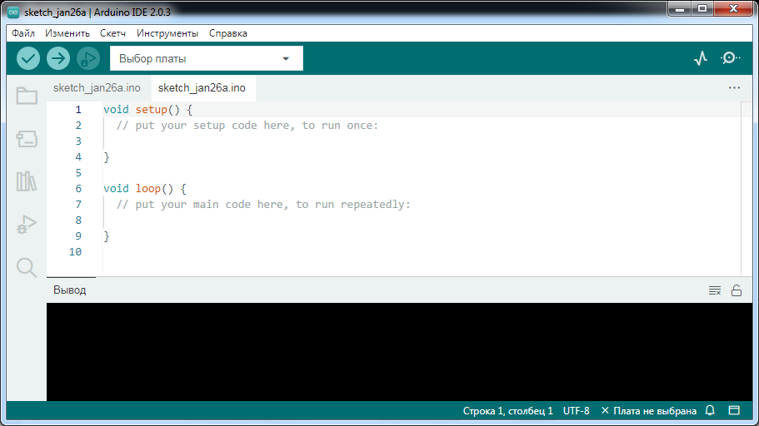

**2-rasm** Dastur oynasi

“Выбор платы” yozuvi yoki <plata nomi> – Faol Arduino platasi nomi yoki agar u tanlanmagan bo’lsa, “Выбор платы” yozuvi ko’rinib turadi. Platani tanlamasdan oldin sketchni unga yuklab bo’lmaydi. Uni tanlash uchun Arduino platasi USB portga ulanganidan so’ng, “Инструменты” menyusidan “Плата” bo’limiga o’tib, u yerdan ulangan plata nomi tanlanadi. “Порты” bo’limidan esa, o’rnatilgan COM port nomi tanlanadi (ko’pincha COM3).

Arduino IDE oynasining pastki qismida, status oynasi ko’rsatib turiladi. Unda sketchning kompilyatsiyasi va plataga yuklash jarayonlari, yuz bergan xatoliklar haqidagi ma’lumotlar ko’rsatib boriladi.

**Dastur menyulari**

Dasturning eng muhim vazifalarini uning yuqoridagi rasmdagi oynasi elementlari orqali bajarish. Shuningdek ushbu vazifalar va bir qator qo’shimcha buyruqlar hamda sozlamalarni uning menyulari yordamida bajarish mumkin:

“Файл” menyusi buyruqlari yordamida yangi sketch uchun oyna ochish (“Новый”), diskdagi sketch faylini ochish (“Открыть…”), oxirgi ochilgan sketchlar ro’yxati (“Открыть недавние”), Arduino namunaviy sketchlarini ochish (“Примеры”), dasturnining joriy oynasini yopish (“Закрыть”), sketchni saqlash (“Сохранить”) yoki yangi nom bilan saqlash (“Сохранить как…”), sketch sahifasi sozlamalarini o’zgartirish (“Настройки страницы”) va qog’ozga chiqarish (“Печать”), dastur asosiy sozlamalarini o’rnatish (“Настройки”), dastur barcha oynalarini yopib, undan chiqib ketish (“Выход”) vazifalarini bajarish mumkin.

“Правка” menyusidan asosan sketchni tahrirlash bo’yicha standart buyruqlar o’rin olgan.

“Скетч” menyusi buyruqlari yordamida sketchni kompilyatsiya qilish (“Проверить/Компилировать”), sketchni kompilyatsiya qilish va standart programmator yordamida (“Загрузка”) yoki tashqi programmator yordamida plataga yuklash, sketchni “bin” formatli proshivka fayliga saqlash (“Экспорт бинарного файла”), sketch papkasini ochish (“Показать папку скетча”), bibliotekani sketchga ulash, yangi bibliotekani o’rnatish yoki o’rnatilgan bibliotekalarni boshqarish (“Подключить библиотеку” bo’limi), sketch oynasiga qo’shimcha sketch faylini ochish (“Добавить файл…”) vazifalarini bajarish mumkin.

“Инструменты” menyusi buyruqlari yordamida sketchni avtomatik tartibga solish (“АвтоФорматирование”), sketch fayllarini papkasi bilan “zip” formatli arxiv faylga saqlash (“Архивировать”), kodirovkani tog’rilash (“Исправить кодировку и перезагрузить”), o’rnatilgan bibliotekalarni boshqarish – o’rnatish, yangilash, o’chirish (“Управлять библиотеками”), COM (ketma-ket) port monitorini ochish (Монитор порта), COM portdagi qiymatlar asosida grafik ko’rsatuvchi plotterni ochish (“Плоттер по последовательному соединению”), “WiFi101” yoki “WiFiNiNa” platalari proshivkasini yangilash, agar mavjud bo’lsa (“WiFi101/WiFiNiNa firmware updater”), sketchni yuklanadigan platani (“Плата: “) hamda plata ulangan COM portni (“Порт: “) tanlash, plata haqidagi qo’shimcha ma’lumotni ko’rish (“Получить информацию о плате”), sketchni mikrokontrollerga yuklashda qo’llaniladigan programmatorni tanlash (“Программатор: “), bo’sh mikrokontrollerga yuklagichni yozish (“Записать загрузчик”) vazifalarini bajarish mumkin.

**Sketch strukturasi**

Arduino IDE dasturi tomonidan yaratiladigan va tahrirlanadigan fayl turi sketch deb ataladi. Sketch fayli ino formatida saqlanadi. Arduinoda sketchni kompilyatsiya qilingandan so’ng plataga yuklash jarayonini proshivka, kompilyatsiyalangan fayl turini proshivka fayli deb ataladi (proshivka fayli bin formatida saqlanishi mumkin. Arduino IDE da proshivka faylini saqlash “Скетч” menyusining “Экспорт бинарного файла” elementi yordamida bajariladi). Proshivka faylidan ko’p sondagi tayyor quruilmalarning mikrokontrollerlarini proshivka qilishda foydalanish mumkin yoki tayyor proshivkani boshqa shaxsga foydalanishga berish ham mumkin. Proshivka faylini tahrirlashning imkoni yo’q.

Arduino IDE safar ishga tushirilganda asosiy oynada oxirgi ishlatilgan sketch fayl(lar)i ochiladi. Birinchi marta ishga tushirilganda esa, yangi sketch fayli hosil bo’ladi. Yangi sketch kamida 2 ta majburiy funksiyadan iborat bo’ladi, ular setup() va loop() funksiyalari. Funksiyalarni e’lon qilishda ular boshqa koddan uning boshi va oxirida mos ravishda { va } belgilari bilan ajratib qo’yiladi (funksiyalar haqida batafsil bu yerda tanishish mumkin).

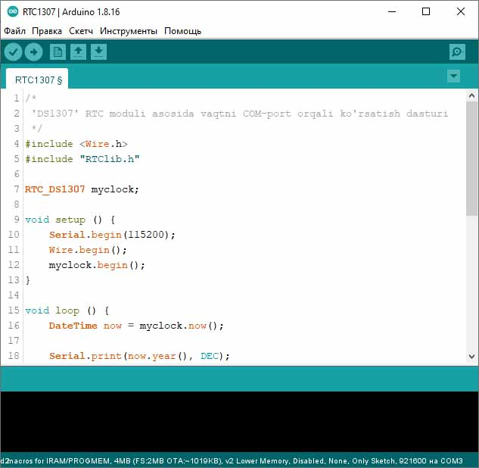

**3-rasm** RTC1307 moduli

Sketch quyidagi strukturaga ega bo’ladi:

Skechga izohlar sohasi – bu yerda mazkur sketchning vazifasi, muallifi, havolalar va boshqa ma’lumotlar izohlash belgilari yordamida (“/*” belgilari oralig’ida “*/”) keltiriladi;

Global o’zgaruvchilar sohasi – Xizmatchi konstantalar va o’zgaruvchilarni belgilash yoki o’zlashtirish sohasi (#define …);

Bibliotekalarni qo’shib olish sohasi – Arduino IDE standart bibliotekalari, tashqi bibliotekalar yoki boshqa sketch fayllarini nomini ko’rsatish orqali mazkur sketchga ulash (qo’shib olish) sohasi. “#Include” buyrug’i bilan ulanadi. Ulanadigan biblioteka nomi “” yoki <> ichida ko’rsatiladi. Biblioteka fayllari “.h” kengaytmasiga ega bo’ladi; Ichki (standart) bibliotekalarni va tashqi bibliotekalarni menyudan ham ulash mumkin (“Скетч/Подключить библиотеку/’biblioteka nomi'”, “Скетч/Подключить библиотеку/Добавить .ZIP библиотеку…” ёки “Скетч/Подключить библиотеку/Управление библиотеками…”);

Global o’zgaruvchilar sohasi – o’zgaruvchilar, ularning turi va boshlang’ich qiymatini e’lon qilish qismi;

void setup() {…} – sketch mikrokontrollerga yuklanganda birinchi bo’lib va faqat bir marta ishga tushadigan, odatda yaratilayotgan qurilmaning sozlamalarini o’rnatishga mo’ljallangan, majburiy funksiya. Ushbu funksiya Arduinoning har qanday sketchida, hatto unda hech qanday buyruq bajarilishi shart bo’lmagan taqdirda ham, ushbu funksiya e’lon qilinishi shart;

void loop() {…} – setup() funksiyasidan keyin ishga tushadigan va doimiy ishlab turadigan (takrorlanadigan) buyruqlarni o’z ichiga olishi kerak bo’lgan, majburiy funksiya. Ushbu funksiya ham Arduinoning har qanday sketchida, hatto unda hech qanday buyruq bajarilishi shart bo’lmagan taqdirda ham, ushbu funksiya e’lon qilinishi shart;

void <funksiya_nomi()> {…} – foydalanuvchi funksiyalari [foydalanuvchi tomonidan yaratiladigan va global o’zgaruvchilar e’lon qilinganidan keyingi xohlagan sohada joyda e’lon qilinishi va setup(), loop() yoki boshqa har qanday funksiyalardan chaqirilishi mumkin].

Kod – setup(), loop() yoki foydalanuvchi funksiyalari sohasida ma’lum bir algoritm asosida kiritiladigan Arduino (C++) buyruqlari, operatorlari va funksiyalari ketma-ketligi. Har bir buyruq, operator va funksiya oxirida “;” belgisi bilan yakunlanadi.

**Sketchni kompilyatsiya qilish va plataga yuklash**

“Файл” menyusining “Примеры” bo’limida turli murakkablikdagi, interfeyslar, sensorlar, displeylar va boshqa modullar bilan ishlash bo’yicha namunalarni o’z ichiga olgan namunaviy sketchlar ro’yxati kategoriyalari bo’yicha keltirilgan (Plata turi o’zgartirilganida mazkur namunaviy sketchlar ro’yxati o’zgarishi mumkin. Chunki bir plata uchun mo’ljallangan ayrim sketchlarni boshqa tanlangan plataga yuklab bo’lmasligi yoki sketch noto’g’ri ishlashi mumkin).

Shuningdek, “Скетч” menyusining “Подключить библиотеку” bo’limida Arduino IDE ichki (standart) bibliotekalari ro’yxati keltirilgan. Bundan tashqari ushbu bo’limdagi “Добавить .ZIP библиотеку…” buyrug’i yordamida bibliotekalar ro’yxatiga yangi tashqi bibliotekani ham qo’shish imkoniyati mavjud.

Agar sketchning ishlashi boshqa bir sketchga ham bog’liq bo’lsa, bunday yordamchi sketchni asosiy sketchga biblioteka sifatida biriktirib olish mumkin. Buning uchun “Скетч” menyusining “Добавить файл…” Buyrug’i yordamida kerakli fayl tanlanadi. Shundan keyin Arduino IDE oynasida asosiy sketch nomidan o’ng tomonda qo’shimcha sketchning nomi ham ko’rsatib turiladi.

Aynan “Blink” sketchining tanlanishiga sabab, avvalo u Arduino platasiga hech qanday elektron komponentni ulamasdan ishga tushirish mumkin bo’lgan va eng sodda namunalardan biri hisoblanadi. Shu bilan birga uning yordamida Arduino platasining ishga yaroqliligini, to’g’ri ulanganligini tekshirish uchun ham keng foydalaniladi. Bundan tashqari, uni takomillashtirish orqali ko’plab foydali va qiziqarli loyihalarni yaratish mumkin.

“Файл” menyusi “Примеры/01.Basics” bo’limidan “Blink” sketchi tanlanadi. Oynada sketchning quyidagi kodi ochiladi (Uni plataga yuklashdan oldin Arduino platasini kompyuter USB portiga ulanadi va menyudan kerakli plata hamda porti ham tanlanadi):

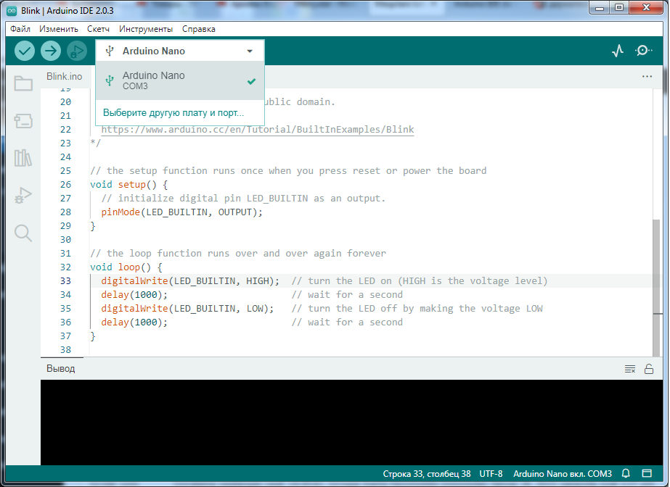

**4-rasm** Blink dasturi

“Загрузить на плату” tugmasi bosiladi va bir oz kutiladi. Oynaning quyi qismidagi status sohasida yuklash jarayonining borish haqida eslatma ko’rsatib turadi. Jumladan, sketch muvaffaqiyatli yuklangach, qisqa muddatli “Загрузка завершена” yozuvi ko’rinadi.

Hammasi to’g’ri bajarilgan bo’lsa, platadagi svetodiodning 1 gerts (sekundiga 1 marta) chastota bilan o’chib-yonayotganini kuzatishimiz mumkin.

void setup() {

Serial.begin(9600);

}

void loop() {

int son1 = 4; int son2 = 5; int son3 = 10; int javob = son1 * son2 – son3;

Serial.println(javob);

delay(1000);

}

**Arduino bilan ishlashda tez-tez uchraydigan xatoliklar**

Arduino IDE dasturida ko’pincha sketchni kompilyatsiya qilish (xatolarni tekshirish) va plataga yuklash jarayonida ayrim xatoliklar yuzaga kelishi mumkin. Quyida eng eng ko’p uchraydigan ayrim xatoliklarga misollar keltiramiz.

Sketchni plataga yuklab bo’lmasligi:

– Juda ko’p hollarda plata yoki undagi mikrokontrollerning turini (UNO, ESP8266, ESP32 va hokazo) yoki plata ulangan COM portni noto’g’ri tanlanishi bilan bog’liq bo’ladi. Agar plata va port tog’ri tanlangan bo’lsa, Windows da “Диспетчер устройств” ga kirib, tegishli COM portni uzib/ulash hamda dasturga qaytib plata va portni qayta tanlash bilan ham muammo bartaraf etilishi mumkin.

– Agar bir vaqtda kompyuter USB portlariga 1 tadan ortiq plata ulangan bo’lsa, ba’zida ularning nomi yoki ular ulangan port notog’ri ko’rsatilgani ham xatolikka olib keladi.

– Agar sketchni plataga yuklash jarayoni boshlanganidan keyin port monitori yoki plotteri faollashtirilsa (ochilsa), port band bo’lib qolishi oqibatida xatolik yuz berishi mumkin.

– Ba’zida COM port bilan bog’liq kamchiliklarni bartaraf etishda Windows ni qayta yuklash yoki platani USB portidan uzib, qayta ulash ham foyda beradi.

Arduino Nano va ayrim Arduino oilasi platalariga sketchni yuklab bo’lmasligi (lekin boshqa platalar ulanganda xatolik yuzaga kelmasa):

– “Инструменты” menyusining “Protsessor” bo’limidan “ATmega328P (Old bootloader)” elementini tanlash zarur bo’ladi.

Arduino mikrokontrollerlar oilasiga kirmaydigan boshqa mikrokontrollerlar asosidagi platalarga (masalan, ESP8266, ESP32 mikrokontrollerlar oilasi platalari va modullariga) sketchni yuklab bo’lmasligi:

– Arduino IDE dasturida tegishli platalar oilasining dasturiy vositalari (boshqacha aytganda, drayverlarini) o’rnatilmaganli yoki ular Arduino IDE dasturi sozlamalariga kiritib qo’yilmaganligi yuklash xatoligiga olib keladi. Bunday holda, avvalo “Файл” menyusining “Настройки” bo’limida “Дополнительные ссылки для Менеджера плат” matn maydoniga kerakli platalar oilasi sozlamalariga havolani kiritib qo’yiladi. Masalan, ESP8266 oilasi plata va modullari (Wemos D1 mini, ESP-01, ESP-12 va hokazolar) uchun “https://arduino.esp8266.com/stable/package_esp8266com - _index.json” havolasini kiritib qo’yish, shundan keyin «Инструменты» > «Плата» > “Менеджер плат” bo’limida “esp8266 by ESP8266 Community” elementi va plata drayveri versiyasi tanlanib, uni o’rnatish (“Установка” tugmasi bosiladi) zarur. O’rnatish yakunlangandan keyin “Инструменты” menyusidagi “ESP8266 boards “ bo’limidan kerakli plata nomini tanlanishi zarur. Ko’pincha “Generic ESP8266 module”ni tanlash yetarli bo’ladi (Wemos D1 mini uchun – “LOLIN (Wemos) D1 R2 & mini” tanlansa, sketchni plataga yuklash jarayoni tezroq bajariladi);

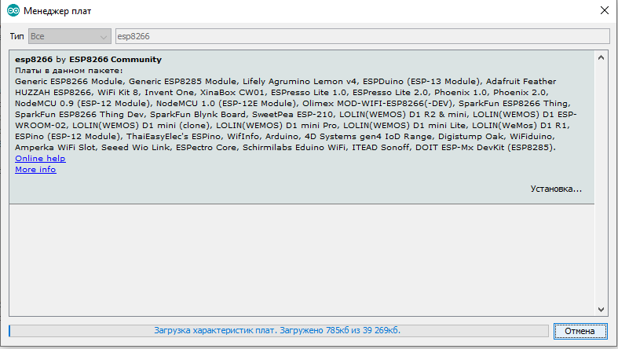

**5-rasm** ESP8266 moduli

– Arduino oilasidan tashqari platalarga mo’ljallangan ko’plab bibliotekalar boshqa platalarga to’g’ri kelmasligi mumkin (va aksincha). Bunday holda, aynan plataga mos keladigan bibliotekadan foydalanishga to’g’ri keladi.

– Sketchga “#include” operatori yordamida ulanadigan bibliotekalar yoki yordamchi fayllar o’chib ketgan taqdirda ham, xatolik yuz beradi. Bibliotekalar nomlari Arduino IDE dasturi bibliotekalari ro’yxatida yoki sketch saqlangan papkada mavjud bo’lishi kerak. Yordamchi fayl nomi esa, Arduino IDE dasturi oynasida asosiy sketch nomidan keyingi alohida bo’linmada ko’rsatib qo’yilishi kerak (bunday fayllar kamdan-kam hollarda ishlatiladi).

Yuqoridagilardan tashqari, plataning ishlashi uchun USB port elektr ta’minoti (<+5V, <1A) yetarli bo’lmaganligi ham sketch plataga yuklanmasligi yoki ishga tushmasligiga sabab bo’lishi mumkin. Bunday holda plata alohida ta’minot manbaiga (akkumulyator, ta’minot bloki va hokazolarga) ulanishi zarur.

Sketch plataga yuklanganidan keyin, dastur ishida yuzaga keladigan xatoliklar, odatda plataning imkoniyatlari to’liq hisobga olinmaganligi bilan bog’liq bo’lishi mumkin. Masalan, turli mikrokontrollerlarda ularning flesh xotirasi yoki tezkor xotirasi hajmi turlicha bo’lishi mumkin va agar sketchda xotiraning maksimal qiymati oldindan hisobga olinmagan bo’lsa, xotira yetishmasligi sababli dastur kutilganidek ishlamaydi. Bunday xatoliklar haqida dastur xabar bermasligi mumkin.

**Port monitori va plotteridan foydalanish**

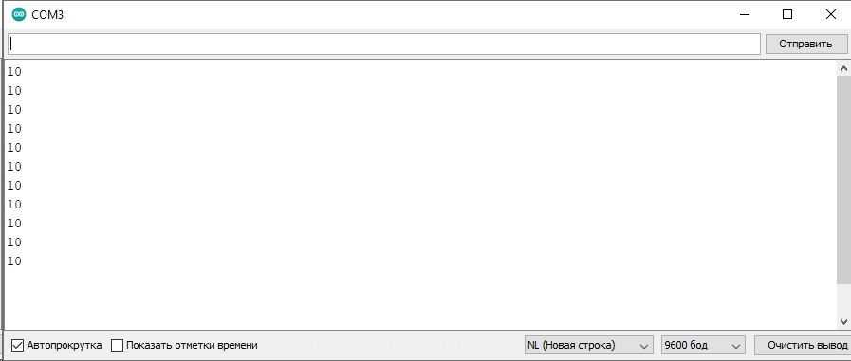

**6-rasm** Port manitori

Arduino IDE da oraliq natijani kompyuter monitoriga to’g’ridan-tog’ri chiqarish imkoniyati yo’qligi sababli, ushbu vazifani port monitoriga yuklash mumkin.

Port plotterini ishga tushirish uchun “Инструменты” menyusidan “Плоттер по последовательному соединению” buyrug’i tanlanadi. Plotterning port monitoridan farqi shundaki, port monitorida ko’rsatilayotgan raqamli ma’lumotlar chiziqli grafik ko’rinishida ko’rsatiladi. Masalan, plotter yordamida mikrokontrollerning biron kirish interfeysidagi kiruvchi elektr signalining qiymatini grafik ko’rinishida kuzatish mumkin.

Arduino IDE dasturida port monitoridan dastur ishlashidagi oraliq natijalarni kuzatish (Serial.print(), Serial.write() funksiyalari yordamida), shu bilan birga undagi o’zgaruvchiga vaqtinchalik qiymatlar kiritish maqsadida (Serial.read() funksiyasi yordamida) ham foydalanilishi mumkin (biroq bu imkoniyat faqat plata kompyuterning COM portiga yoki tashqi (masalan, bluetooth) moduliga ulangan paytlarda mavjud bo’ladi xolos).

**1.2§ Harorat sensorlari va ularning ishlash prinsiplari**

Harorat sensorlari turli sohalarda keng qo‘llaniladi, xususan, sanoat avtomatizatsiyasi, tibbiyot, uy jihozlari, transport va hatto meteorologiyada. Ushbu sensorlar atrof-muhit yoki ob’ektning haroratini aniqlash uchun mo‘ljallangan.

**Harorat sensorlari va ularning turlari**

Harorat sensorlari ikki asosiy turga bo‘linadi:

1. **Kontaktli harorat sensorlari** – O‘lchash uchun ob’ekt bilan bevosita aloqa qiladi.
2. **Kontaktli bo‘lmagan harorat sensorlari** – Issiqlik nurlanishi orqali masofadan turib haroratni o‘lchaydi.

**1. Kontaktli harorat sensorlari**

Bu turdagi sensorlar haroratni bevosita o‘lchanayotgan ob’ekt bilan aloqa qilish orqali aniqlaydi. Asosiy turlari quyidagilar:

**1.1. Termistorlar (NTC va PTC)**

Termistorlar – harorat o‘zgarganda elektr qarshiligi o‘zgaradigan yarim o‘tkazgichli elementlardir.

* **NTC (Negative Temperature Coefficient – Salbiy harorat koeffitsienti)** – Harorat oshganda qarshilik kamayadi.
* **PTC (Positive Temperature Coefficient – Musbat harorat koeffitsienti)** – Harorat oshganda qarshilik ortadi.

**Afzalliklari:**  
✅ Yuqori sezuvchanlik, aniq natija beradi.

✅ Kichik o‘lchamli va arzon.

❌ Harorat diapazoni cheklangan.

**1.2. Termojuftlar (Thermocouples)**

Termojuft – ikki turli metall simlarning uchi birlashtirilgan bo‘lib, harorat farqi tufayli elektr kuchlanishi hosil bo‘ladi (Seebeck effekti).

**Turlari:**

* **K-tip (Ni-Cr/Ni-Al)** – -200°C dan +1350°C gacha.
* **J-tip (Fe/Cu-Ni)** – -40°C dan +750°C gacha.
* **T-tip (Cu/Cu-Ni)** – -200°C dan +350°C gacha.

**Afzalliklari:**  
✅ Keng harorat diapazonida ishlaydi.

✅ Mexanik ta’sirlarga chidamli.

❌ Past aniqlik talab qilinadigan joylarda ishlatiladi.

**1.3. Qarshilik harorat detektorlari (RTD - Resistance Temperature Detector)**

RTD – elektr qarshiligi haroratga bog‘liq bo‘lgan metall simlardan iborat. Eng mashhur turi – **Pt100** (Platina 100 ohm).

**Afzalliklari:**  
✅ Yuqori aniqlik va ishonchlilik.

✅ Uzoq muddat xizmat qiladi.

❌ Narxi yuqori.

**2. Kontaktli bo‘lmagan harorat sensorlari**

Bu sensorlar infraqizil nurlanishni o‘lchab, haroratni aniqlaydi. Asosiy turlari:

**2.1. Infraqizil (IR) harorat sensorlari**

Infraqizil nurlanishni qabul qilib, ob’ekt haroratini aniqlaydi.

**Afzalliklari:**  
✅ Kontakt talab etilmaydi.

✅ Tezkor ishlaydi.

❌ Nurlanishga bog‘liq, tashqi omillar ta’sir qilishi mumkin.

**2.2. Piroelektrik sensorlar**

Bu sensorlar issiqlik oqimini sezib, haroratni aniqlaydi. Asosan harorat monitoringi va xavfsizlik tizimlarida qo‘llaniladi.

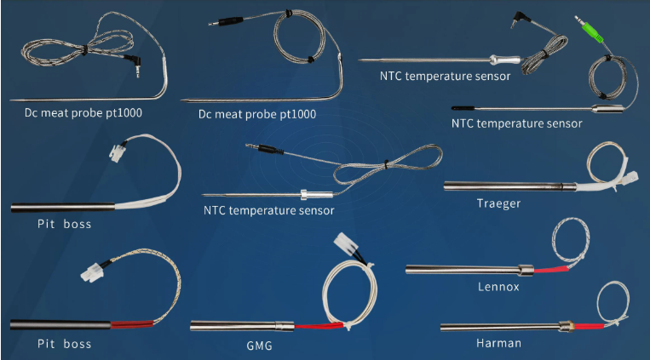

**7-rasm** Harorat sensorlari

* **Past haroratlarni o‘lchash uchun** – NTC termistorlar yoki RTD (Pt100) mos keladi.
* **Yuqori haroratlar uchun** – Termojuft (K-tip) afzal.
* **Uzoq masofadan o‘lchash uchun** – Infraqizil sensorlar ishlatiladi.

Agar harorat nazorati uchun Arduino bilan ishlasangiz, **DS18B20** (raqamli harorat sensori) yoki **DHT22** (harorat va namlik sensori) kabi modullar qulay tanlov bo‘ladi.

# 1.3§ Bluetooth texnologiyasi va uning ahamiyati

Bluetooth – bu qisqa masofada qurilmalar orasida simsiz aloqa o‘rnatish imkonini beruvchi texnologiyadir. U 1994-yilda Ericsson kompaniyasi tomonidan ishlab chiqilgan. Hozirda Bluetooth texnologiyasi turli sohalarda, jumladan sog‘liqni saqlash, sanoat, avtomobilsozlik va maishiy elektronika sohalarida keng qo‘llaniladi.

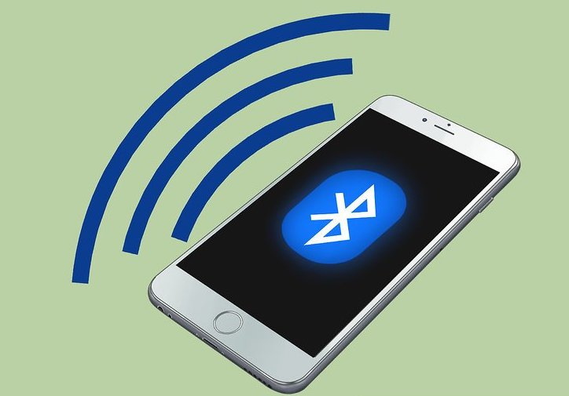

**8-rasm.** Bluetooth texnologiyasi logotipi va qurilmalar orasidagi aloqa.

## Bluetooth texnologiyasining ishlash prinsipi.

Bluetooth qurilmalar "piconet" deb nomlangan kichik tarmoqlarda ishlaydi. Bir piconetda 1 ta asosiy (master) va 7 ta qo‘shimcha (slave) qurilma bo‘lishi mumkin. Master qurilma signalni yuboradi va boshqaradi, slave qurilmalar unga javob beradi.

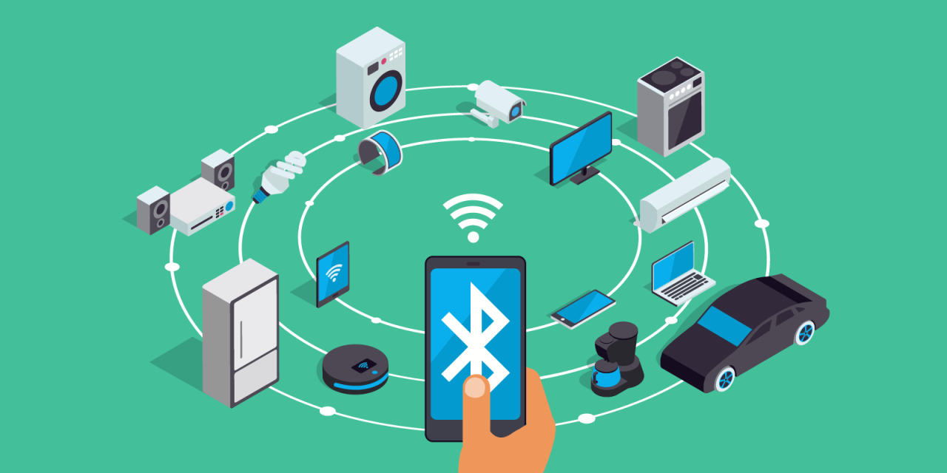

**9-rasm.** Bluetooth texnologiyasi yordamida qurilmalar o‘rtasidagi ulanish.

## Bluetooth modullarining turlari.

Bluetooth modullari ko‘plab turlarda ishlab chiqariladi, ammo mikrokontrollerlar bilan ishlashda quyidagi modullar keng tarqalgan:  
- HC-05 – oddiy Bluetooth (klassik), master va slave rejimda ishlaydi.  
- HC-06 – faqat slave rejimda ishlaydi.  
- HM-10 – Bluetooth Low Energy (BLE) asosida ishlaydi.

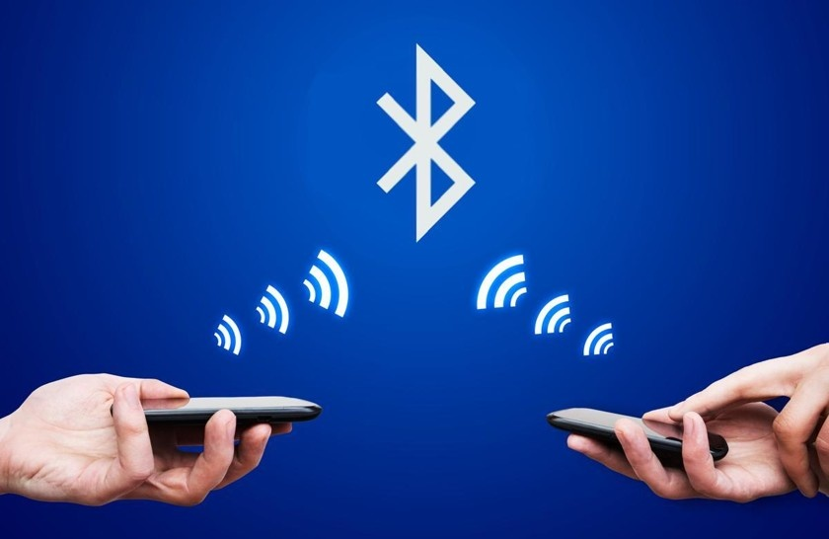

**10-rasm.** Bluetooth moduli va aloqa belgisi bilan telefon.

## Bluetooth texnologiyasining afzalliklari.

Bluetooth quyidagi afzalliklarga ega:

- Simsiz aloqa: Kablarsiz bog‘lanish imkoniyati.

- Kam energiya sarfi: BLE versiyalari ayniqsa energiyani tejaydi.

- Xavfsizlik: Shifrlangan ulanishlar orqali ma’lumotlar himoyalanadi.

- Oson integratsiya: Arduino va boshqa mikrokontrollerlarga osongina ulanadi.  
- Arzon yechim: Modullar narxi nisbatan arzon.

## Bluetooth texnologiyasining qo‘llanilishi.

Bugungi kunda Bluetooth texnologiyasi quyidagi sohalarda faol qo‘llaniladi:  
- Aqlli uy tizimlari (yoritish, isitish, xavfsizlik)

- Tibbiyot qurilmalari (yurak urish sensorlari, bosim o‘lchagichlar)

- Avtomobillar (qo‘lsiz qo‘ng‘iroq, musiqa boshqaruvi)

- Sanoat avtomatlashtirish (masofaviy monitoring)

- Shaxsiy gadjetlar (quloqchinlar, fitnes bilaguzuklar)

## Loyihada Bluetooth texnologiyasining ahamiyati.

Isitiladigan pol masofaviy boshqaruv tizimiga Bluetooth texnologiyasi asosiy aloqa vositasi sifatida tanlangan. HC-05 moduli orqali foydalanuvchi smartfon yordamida Arduino bilan ulanadi. Bu orqali u:

- Polni isitish tizimini yoqishi yoki o‘chirishi,

- Haroratni nazorat qilishi,

- Haroratni kerakli darajaga sozlashi mumkin.

Bu yondashuv foydalanuvchiga qulaylik, masofaviy boshqaruv, va energiyani tejash imkonini beradi.

**1.4§ Isitiladigan pollar: tuzilishi va afzalliklari**

Isitiladigan pol tizimi zamonaviy isitish tizimlari qatoriga kiradi va xonani qulay va bir xil haroratda isitish imkonini beradi. Ushbu tizim xonadagi issiqlikni pastdan yuqoriga qarab teng taqsimlaydi, bu esa energiya tejamkorligini ta’minlaydi.

Isitiladigan pol tizimining umumiy tuzilmasi bir necha asosiy qismlardan iborat bo‘lib, ular quyidagilardan tashkil topgan:

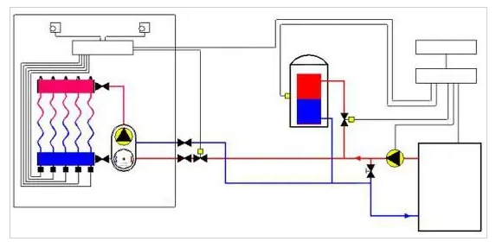

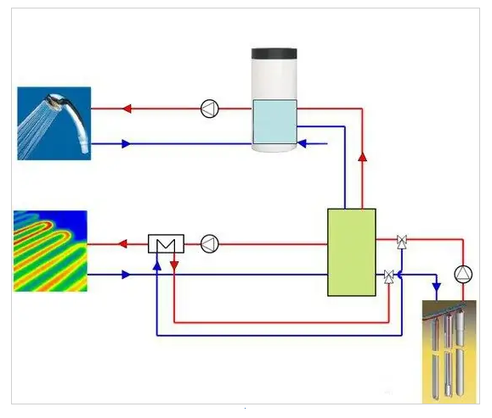

**- rasm** Tizimning umumiy tuzilmasi.

1. Issiqlik Manbai

Bu qism tizimning yuragi bo‘lib, suvli tizimlar uchun qozon (gaz, elektr yoki suyuq yoqilg‘ili) xizmat qiladi. Elektrli tizimlarda esa kabel yoki matlar shaklidagi elektr isitish elementlari ishlatiladi.

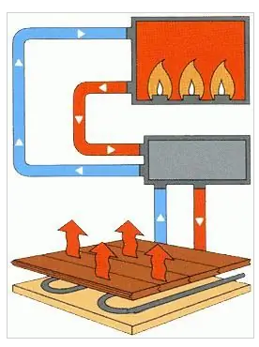

2. Nasos

Nasos issiq suvni qozondan olib, kollektor orqali quvurlar tarmog‘iga uzatadi. Bu suv aylanmasini ta’minlaydi.

3. Kollektor (taqsimot shkafi)

Kollektor nasosdan kelayotgan issiq suvni turli konturlarga taqsimlaydi. Har bir kontur alohida xona yoki zonani qamrab oladi. Uning ustida sozlovchi kranlar, bosim ko‘rsatkichlari va termometrlar bo‘lishi mumkin.

4. Quvurlar tarmog‘i

Bu eng muhim element bo‘lib, ular pol ostiga joylashtiriladi. Issiq suv aynan shu quvurlar orqali oqib, xonani isitadi. Eng ko‘p ishlatiladigan materiallar – PEX, PERT yoki metalloplastik quvurlar.

5. Izolyatsiya qatlami

Quvurlar tagiga maxsus issiqlik o‘tkazmaydigan qatlam qo‘yiladi. Bu issiqlikning pastga emas, yuqoriga – xona tomon yo‘nalishini ta’minlaydi.

6. Boshqaruv bloki (termostat)

Haroratni avtomatik ravishda sozlash uchun termostatlar qo‘llaniladi. Ular yordamida har bir xona uchun harorat alohida boshqarilishi mumkin.

7. Pol qoplamasi

Quvurlar ustiga beton quyiladi yoki maxsus panellar qo‘yiladi. Uning ustiga esa plitka, laminat, linoleum kabi pol qoplamasi yotqiziladi.

Isitiladigan pol tizimining har bir detali o‘z funksiyasiga ega bo‘lib, ular birgalikda samarali va tejamkor isitishni ta’minlaydi. Tizimni to‘g‘ri loyihalash va montaj qilish orqali foydalanuvchi uchun maksimal qulaylikka erishiladi.

**Elektr pol qanday ishlaydi**

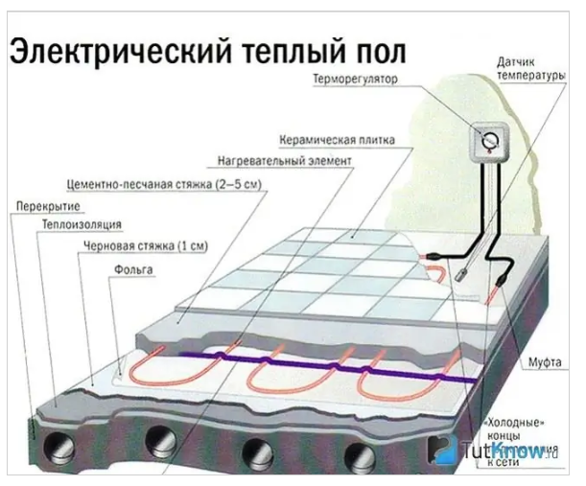

**-rasm** Elektr polining sxemasi

Elektr pol tizimi xonani isitish nuqtai nazaridan odatdagi suv radiatorlaridan tubdan farq qiladi. Markaziy isitish tizimi havo konventsiyasiga asoslanadi, u batareyalar bilan qizdirilganda yuqoriga ko'tariladi va shiftda qisman soviganidan keyin asboblarni haroratini qayta o'rnatish uchun polga qaytadi. Shu sababli, zamin yaqinidagi havo har doim ship yuzasiga qaraganda salqinroq bo'ladi.

Issiq elektr polni ishlatish paytida, eng yuqori harorat xonaning pastki qismida to'planib, yuqori qavatga yaqinlashganda kamayadi. Havo massalarining bunday taqsimlanishi qulaylik hissini kuchaytiradi, chunki oyoqlari har doim issiq, boshi esa salqinroq, bu ruslarning mashhur maqoliga to'liq mos keladi.

Bu holda konvektsiya oqimi yo'q. Bunga qo'shimcha ravishda, elektr polining isitish yuzasi kattaroq bo'lgani uchun uning tizimining issiqlik o'tkazuvchanligi isitish radiatorlariga qaraganda ancha yuqori.

Ko'p skeptiklar, bunday xonani isitish tizimining magnit maydonining odamga zararli ta'siri haqida bahslashadilar. Biroq, bu fikrga qarshi, elektr polining foydasiga etarlicha kuchli dalillar mavjud:

Elektr polining magnit induktsiyasi 2-3 mikron T dan oshmaydi, bu ruxsat etilgan qiymatdan ancha past. Va infraqizil plyonkali polning nurlanishi atigi 5-20 mikronni tashkil qiladi va inson tanasining shunga o'xshash parametriga mos keladi, unga hech qanday zarar etkazmaydi va aksincha, uni tez isitish orqali qon aylanishini yaxshilaydi.

Issiq zaminli xonadagi changni tozalash, konvektsiyasi uning mebel va uy -ro'zg'or buyumlariga to'planishiga hissa qo'shadigan radiatorli isitishga qaraganda kamroq tez -tez amalga oshirilishi mumkin.

Issiq elektr pol bilan isitiladigan xonaning haroratini uning optimal rejimini tanlab, tartibga solish oson. Bu sovutish suvini tejaydi. Bundan tashqari, bunday tizimni kvartirada yoki uyda yashovchilar bo'lmagan paytda butunlay o'chirib qo'yish mumkin.

Elektr polini asosiy issiqlik tashuvchisi sifatida tanlayotganda, devorlardan yoqimsiz suv radiatorlarini olib tashlash mumkin. Bu qishda o'rtacha harorat bo'lgan hududlar uchun to'g'ri keladi.

**Elektr polining asosiy turlari**

Elektr pollari isitish elementining dizayni bo'yicha uchta asosiy turga bo'linadi: kabel, plyonka va novda.

Elektr kabelli pollar

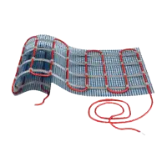

**-rasm** Yerdan isitish kabeli

Agar an'anaviy elektr kabelning asosiy vazifasi energiyani uzoqdan uzatish bo'lsa -da, ayniqsa qizib ketmasa, erdagi kabelning maqsadi biroz boshqacha - elektrni issiqlikka to'liq aylantirish. Isitish kabelining qoplamasi va izolyatsiyasi 70 gradusgacha bo'lgan haroratga bardosh bera oladi.

Bunday mahsulotlarning ikki turi mavjud. Ulardan biri rezistiv kabellar, ularning qarshilik indeksi doimiy. Yana bir turi-o'z-o'zini boshqaruvchi kabellar, ularning isitilishi havodagi harorat o'zgarishiga qarab o'zgarishi mumkin. Bu shuni anglatadiki, eshiklar va derazalar yaqinida bunday kabel ko'proq isitiladi va xonadagi mebel ostida kamroq bo'ladi.

Bunga qo'shimcha ravishda, kabel bir yoki ikkita yadroga ega bo'lishi mumkin. Ular kauchuk bilan izolyatsiya qilingan, shisha tolali bilan mustahkamlangan va alyuminiy ekran bilan qoplangan. Elektr pollari kabellarni bo'laklarga, elastik paspaslarga yoki muzlashga qarshi suyuqligi bo'lgan quvurlarga o'rnatishni nazarda tutadi.

Kabel polining isitish qismlari xonaning murakkab sxemalari uchun ajralmas hisoblanadi, chunki ular har qanday burilish va burilishni takrorlashga qodir. Bundan tashqari, ular linolyumdan sun'iy toshgacha bo'lgan har qanday polga mos keladi.

Seksiyali simi polini beton dastani qo'yishdan oldin o'rnatish kerak. Kam xonalarda, tayyor qavat darajasining oshishini hisobga olish kerak. Agar eski yog'och taxta olib tashlangan bo'lsa, logning balandligi elektr kesimli isitish tizimini o'rnatish uchun etarli bo'ladi va shift balandligi biroz oshishi mumkin.

Elektr isitgichli pollar shisha tolali to'rdan yasalgan bo'lib, unga kabel yotqizilgan. Bu isitish elementlarini oldingi holatdagidek uning tagiga emas, balki beton dastani ustiga o'rnatishga imkon beradi. Paspaslar o'z-o'zidan yopishqoq asosga ega, shuning uchun ularni o'rnatish imkon qadar sodda. Bunday holda, taglik darajasi atigi 3 mm ga ko'tariladi.

Suyuq zaminda kabel muzlashdan saqlaydigan eritma ichiga yotqizilgan, shuning uchun kamdan-kam hollarda yonib ketadi. Uning energiya sarfi juda tejamkor va ta'mirlash oddiy: shikastlangan joyni yangi ulanish uchun muftalar yordamida osongina almashtirish mumkin.

Filmli elektr pollar

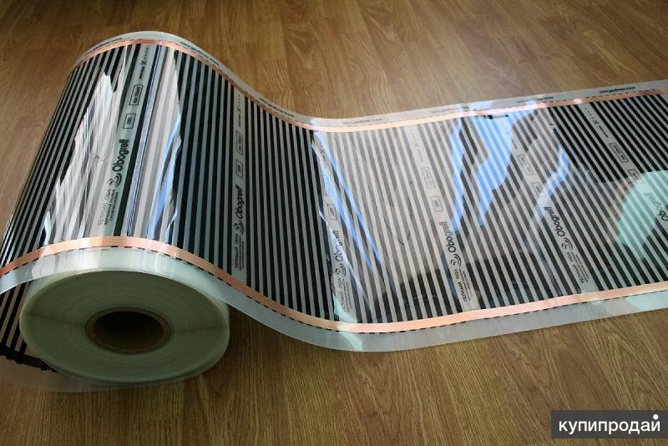

**-rasm** Issiq plyonkali pol

Elektr plyonkali pol yanada murakkab tuzilishga ega. Uning dizayni yassi shaklidagi isitish elementlaridan iborat bo'lib, ular juda kuchli va ingichka issiqlik o'tkazuvchi plyonka qatlamlari orasiga joylashtiriladi va keyinchalik germetik tarzda yopiladi.

Bunday pollarning ikki turi mavjud: bimetalik va uglerodli. Bimetalik er osti isitishning qurilishi poliuretan plyonka va unga yotqizilgan mis va alyuminiy qotishmalarining o'tkazgichlaridan iborat. Zamin rulonlarda ishlab chiqariladi, ularning tuvallari to'rtburchaklar bo'laklarga bo'linadi, ularning har biri kerak bo'lganda kesilishi mumkin. Bimetalik plyonkani plitkalar ostiga o'rnatib bo'lmaydi.

Bu erda tashqi qoplama sifatida linolyum, laminat yoki gilamdan foydalanishingiz mumkin. Zo'r issiqlik o'tkazuvchanligiga ega bo'lgan plyonka xonani tezda isitadi, lekin namlik yuqori bo'lgan joyda uni ishlatish tavsiya etilmaydi, ya'ni bunday pol oshxona yoki hammom uchun mos emas.

Uglerodli elektr pol ikki qatlamli mylar plyonkadan iborat bo'lib, ular orasida kumush va mis qotishmasidan o'tkazgichlar, shuningdek grafit chiziqlari bor. Bunday isitgichlar nafaqat polga, balki shiftga yoki devorga ham o'rnatilishi mumkin. Bunday tizimlarning asosiy afzalligi ularning kichik qalinligi 0,5 mm gacha. Ularning o'rnatilishi juda tez.

Erdan isitiladigan elektr isitishning barcha turlaridan, quyosh nuri bilan bir xil bo'lgan, inson salomatligiga eng foydali ta'sir ko'rsatadigan uglerodli isitish plyonkasi, deb ishoniladi. Bu xususiyat uning infraqizil nurlanishiga ega.

Tarmoqli elektr pollar

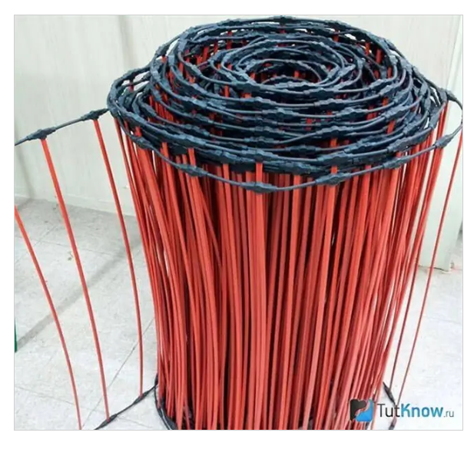**-rasm Tarmoqli elektr pol**

Ular isitish elementlari bilan jihozlangan egiluvchan paspaslar - yuqori issiqlik uzatuvchi infraqizil uglerodli tayoqlar. Bu kosmik isitish tizimlari kabel va plyonkali pollarning afzalliklarini birlashtiradi.

Yadro paspaslari bo'lgan kino tizimining asosiy afzalligi - yuqori darajadagi ishonchlilik. Tizimdagi uglerod tayoqlarining parallel ulanishi, bir nechta isitish elementlari shikastlangan taqdirda ham ishlash imkonini beradi.

Kabel tizimidan, novda infraqizil polga plitka yopishtiruvchi yoki polga oddiy o'rnatish imkoniyatini meros qilib oldi. O'z-o'zini sozlash xususiyatidan kelib chiqqan holda, uglerodli mat kabel kabelidan deyarli 60% tejamkor bo'ladi. U mahalliy qizib ketishidan qo'rqmaydi, shuning uchun bunday polni mebel tagiga qo'yish mumkin.

Asosiy qavatlarning xizmat qilish muddati 50 yilga mo'ljallangan, kafolat muddati 20 yil. Bunday tizimlarning asosiy ishlab chiqaruvchilari Evropa va Janubiy Koreyadagi ixtisoslashgan kompaniyalardir.

Elektr polini tanlash xususiyatlari

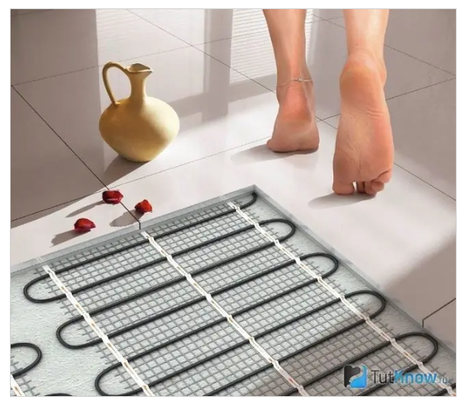

-**rasm** Plitkalar ostidagi issiq zamin

Agar to'g'ri bajarilgan bo'lsa, kosmik isitish tizimi elektr energiyasining mumkin bo'lgan eng kam xarajati bilan iloji boricha samarali ishlaydi. Elektr polini tanlashdan oldin, xonani isitishning kerakli darajasini, pol qoplamasining turini va o'rnatish usulini, shuningdek, isitish matlari yoki plyonkalarni yotqizish uchun ajratilgan pol maydonini aniqlash kerak.

**Xonani isitish darajasi**

Elektr polni xonadagi yagona asosiy issiqlik manbai sifatida ishlatish mumkin, yoki zamin qoplamasini qulay isitish mumkin. Shuning uchun, isitish elementlaridan foydalangan holda xonadagi optimal haroratni ta'minlashning birinchi bosqichi - bu isitishning kerakli darajasini aniqlash: er yuzasining qo'shimcha isishi etarli bo'ladimi yoki markazlashtirilgan isitishning etishmasligini o'rnatish orqali qoplash kerak bo'ladimi? elektr isitish tizimi.

Bu savolning echimi, bu holda zarur bo'lgan optimal quvvatni aniqlash bo'ladi. Zaminni qulay isitish uchun 100-150 Vt / m etarli bo'ladi2, asosiy isitish tizimi uchun - 160-200 Vt / m2, lojikalar va balkonlar kabi isitilmaydigan xonalar uchun - 200-250 Vt / m2.

**Qoplama turlari**

Har bir pol qoplamasi individual issiqlik o'tkazuvchanligiga ega. U eng yaxshi elektr isitish quvvati bilan mos bo'lishi kerak. Qoplama ishlab chiqaruvchilari odatda mahsulot hujjatlarida uning ishlashi uchun harorat chegarasini ko'rsatadi. Masalan, 100-130 Vt / m gacha optimal isitish qavatiga ega linolyum uchun2 qoplamaning sirt harorati 26-28 ° S bo'lishi kerak. Shuning uchun bunday qoplamani elektr pol bilan birgalikda faqat xonani qo'shimcha isitish uchun ishlatish tavsiya etiladi. Linolyum va laminatlangan qoplamalar uchun, ko'p hollarda, CALEO infraqizil plyonkasi, DEVIRY isitgichlari DEVI va TVK-130 LP dan THERMO ishlatiladi.

Seramika granit va plitalardan har qanday elektr isitish uchun foydalanish mumkin, chunki ularning issiqlik o'tkazuvchanlik ko'rsatkichlari isitish elementlarining etarlicha yuqori quvvatiga mos keladi - 150-220 Vt / m2… Bunday qoplamalar uchun issiq zamin sifatida THERMO, AEG, IQWATT va DEVI kompaniyalarining isitish matlari ishlatiladi.

**O'rnatish usuli**

Elektr polini tanlashda, xonaning isitish tizimi joylashgan yuzaning qanday shakllanishini hisobga olish kerak. Ta'mirlash uchun 30-50 mm qalinlikdagi tsement dastasi ostiga elektr pol yotqizish uchun Deviflex 18T kabel tizimlari (Daniya), AEG (Germaniya) dan HC 800 yoki THERMO (Shvetsiya) dan SVK-20 isitish kabeli tavsiya etiladi. Bu elektr pollar har qanday ustki qoplamaga mos keladi. Qoplama polimerlanganidan keyin, ya'ni bir oydan keyin isitish tizimini yoqish mumkin. Agar dastani allaqachon tayyor bo'lsa, isitish matlari yoki tayanchli infraqizil pollar elektr isitish uchun mos keladi. Isitish tagliklari 10-15 mm tekislovchi dastani qatlamiga o'rnatiladi va asosiy qavat kafel yopishtiruvchi tagiga o'rnatiladi. Tayyor dastani uchun elektr polni o'rnatishning quruq usuli ham mavjud, bu xonaning balandligini o'zgarishsiz qoldirishga imkon beradi. Bunday holda, CALEO infraqizil plyonkasi ishlatiladi. Bu isitgich o'rnatilgandan so'ng darhol yoqiladi.

Xonaga elektr polni o'rnatishning har qanday variantida siz uning sovuq poydevorga yaqinligiga yoki yuqorida va pastda isitiladigan xonalarning mavjudligiga e'tibor qaratishingiz kerak. Bu juda zarur, chunki katta issiqlik yo'qotilishi holatida isitish elementlari ostiga issiqlik izolyatorini qo'yish kerak bo'ladi - mineral jun, ko'pik va boshqalar.

**Oyoq izi**

Deyarli barcha elektr pollar og'ir mebel va maishiy texnika bo'lmagan hududga o'rnatiladi. Bu juda muhim, chunki isitish tizimi yopiq joyda, masalan, shkaf ostida qulflanmagan, chunki bunday hollarda u haddan tashqari qizib ketishi va ishdan chiqishi mumkin. Agar mebel har doim ma'lum bir joyda joylashganligiga shubha tug'ilsa, elektr polni tanlashni o'z-o'zini tartibga soluvchi funktsiyali, masalan, UNIMAT isitish matli tayoq modelida to'xtatish kerak. Bu funktsiya, agar kerak bo'lsa, uning quvvat darajasini oshirish yoki kamaytirish orqali tizimga atrof-muhitga o'z-o'zini moslashish qobiliyatini beradi. Bu sezilarli energiya tejashga olib keladi.

Elektr polini hisoblash qoidalari

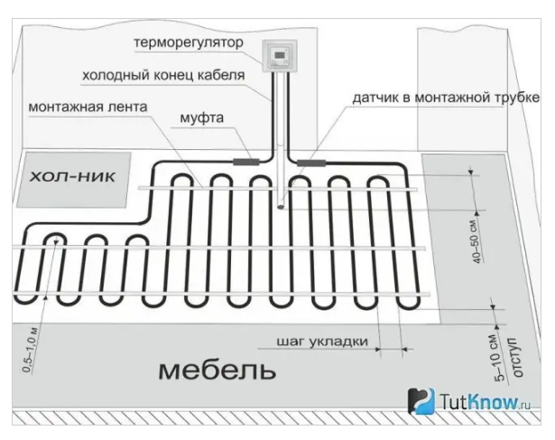

**-rasm** Elektr polini hisoblash

Bu isitish matlari sonini, infraqizil plyonka va kabel quvvatini aniqlash uchun amalga oshiriladi. Elektr pollar to'plamining kerakli maydonini aniqlash qiyin emas. Buning uchun xonaning umumiy maydonidan mebel egallagan maydonni olib tashlang. Masalan, xonaning maydoni 12 m bo'lsa2va ulardan 5 m mebel bilan band2, keyin uni isitish uchun 7 m kerak bo'ladi2 elektr pol (12-5 = 7).

Isitish tagliklari uzaytirilmasligi yoki qisqartirilmasligi kerak, shuning uchun agar ular ishlatilsa, erdan isitishning kerakli maydoni pastroq qiymatgacha yaxlitlanishi kerak. Siz infraqizil filmni kesishingiz mumkin. Bu sizga elektr polning alohida qismlarini ajratish va ulash imkonini beradi, shuningdek, uning turli to'plamlarini o'rnatish vaqtida birlashtiradi. Masalan, 9 m2 polni 4 va 5 m bo'laklarga o'rnatish mumkin2 yoki 2, 3 va 4 m2… Bundan tashqari, elektr isitgichlar to'plami bir nechta xonalarga taqsimlanishi mumkin.

Isitish kabelining quvvati ikkita qiymat mahsuloti- nominal isitish quvvati va xonaning bo'sh maydonining qiymati bilan belgilanadi. Birinchi qiymat quyidagilarni ta'minlaydi:

qoplamani qulay isitish 150-200 Vt / m2;

asosiy xonani isitish 160-200 Vt / m2:

sovuq xonalarni isitish 200-250 Vt / m2.

Ikkinchi qiymat - bu xonaning umumiy maydoni va mebel egallagan maydon o'rtasidagi farq. Keling, misol yordamida hisobni ko'rib chiqaylik. 10 m2 oshxona maydonini isitish uchun2, shundan 4 m2 mebel bilan band, nominal quvvati 160 vatt talab qilinadi. Bunday holda, isitish kabelining zarur quvvati: 160x (10-4) = 960 Vt bo'ladi. Biz uni eng yaqin standart qiymatiga 1020 Vt ga yaqinlashtiramiz.

Shundan so'ng, agar THERMO modeli ishlatilsa, SVK-20 kabeli bu oshxonani isitish uchun mos ekanligi ayon bo'ladi. Elektr polini keyingi o'rnatish kabel yotqizish bosqichini va xonaning maydonini hisobga olgan holda amalga oshirilishi kerak.

Zaminli elektr isitish tizimini o'rnatish texnologiyasi

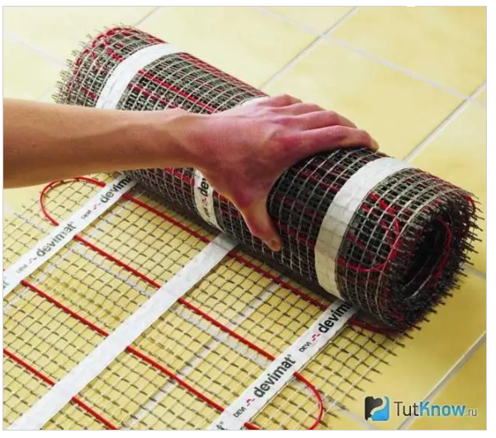

-**rasm** Elektr polini yotqizish

Elektr polni o'rnatish jarayoni tayyorgarlik va asosiy bosqichlardan iborat. Tayyorgarlik dizayndan boshlanishi kerak. Bu quyidagi tartibda amalga oshiriladi:

Zamin yuzasiga mahkam o'rnatilgan mebellarning joylashishini ko'rsatadigan xonaning diagrammasini tuzish kerak. Keyin, taglik taxtalarining holatini hisobga olgan holda, devordan 5-10 sm masofani tanlashingiz kerak. Issiq zamin o'rnatish uchun xonaning qolgan maydoni ishlatilishi mumkin.

Keyinchalik, 1 m kuchga ega ekanligiga ishonch hosil qilishingiz kerak2 isitish moslamasining standart qiymatiga bo'linib, kabelning elektr qarshiligini o'lchab, mahsulot pasportida ko'rsatilgan qiymat bilan solishtiring. Xato 10%dan oshmasligi kerak. Termostatni o'rnatish uchun devordagi joyni aniqlash kerak. Bu erda sizga qurilmadan tushadigan 220 V kuchlanishli sim uchun aloqa qutisi va 25x30 mm strob kerak bo'ladi. Bunday holda, topraklamayı ta'minlash juda muhimdir. O'z qo'lingiz bilan er osti elektr isitgichini o'rnatishning asosiy bosqichidan o'tish uchun siz quyidagi amallarni bajarishingiz kerak. Beton zamin pardasini tozalang va astar bilan astarlang. Bu sirtni mustahkamlaydi va changdan xalos bo'ladi.

Bino sathidan foydalanib, balandlikdagi qavat farqlarining kattaligini aniqlash kerak. Agar ularning qiymatlari 10 mm dan oshsa, polistirol bilan taglik yuzasiga yopishtirish kerak bo'ladi, shunda uning yuqori tekisligi isitish uchun ajratilgan butun maydon bo'ylab tekis va gorizontal bo'ladi. Issiqlik izolyatsiyasi ustiga gipsli metall to'r o'rnatilishi kerak. Uning o'rnatilishi izolyatsiyani uzun dublonlar va yuvish vositalari bilan mahkamlash bilan bir vaqtda amalga oshirilishi mumkin. Agar izolyatsiya taglikka yopishtirilgan bo'lsa, gips to'rini to'g'ridan -to'g'ri plastik qisqichlar bilan izolyatsiyaga mahkamlash mumkin. Isitish kabelini o'rnatish panjarasiga ilon bilan yotqizish va unga plastik bog'ichlar bilan mahkamlash kerak.

O'rnatish qutisidan iliq polgacha cho'zilgan truba ichiga diametri 16 mm bo'lgan gofrirovka qilingan gilzani yotqizish kerak, uning keskin burilishlari oldini oladi.

Qopqoqqa harorat sensori kiritilishi kerak, shunda keyinchalik kerak bo'lganda uni yangisiga osongina almashtirish mumkin. To'g'ri o'qish uchun trubaning uchini datchik bilan erga iloji boricha yaqinroq joylashtiring. Strobani tsement yoki gipsli ohak bilan yopishtiring.

Kabelning qarshiligini yana o'lchab, o'lchov ma'lumotlarini kafolat kartasiga kiriting. Isitish kabelini ulash joylari va tugatish joylari, harorat sensori, devorlardan chuqurchalar va boshqalar bilan joylashtirish sxemasini tuzing.

Zaminli elektr isitish tizimini oldindan tekshirish uchun termostatni ulash lozim. Qurilish tugagandan so'ng, tugatish ishlari tugagandan so'ng, qurilma o'chirilishi va qayta o'rnatilishi kerak. Tsement-qum dastasini bajaring. To'rt hafta o'tgach, u to'liq quvvatga ega bo'ladi. Bu vaqtdan oldin, elektr polining sinov ulanishlarini o'rnatish tavsiya etilmaydi. Zamin sinovini uning kabelining qarshiligini o'lchash orqali amalga oshirish mumkin. Zamin qoplamasini dastani ustiga qo'ying.

Formula isitish kabelini yotqizish bosqichini hisoblashga yordam beradi: W = 100XPO / DK. Bu erda W - sm yotqizish bosqichi, PO - elektr polining maydoni, DK - kabel uzunligi sm.

**1.5. Masalaning qo’yilishi**

Bugungi kunda energiya resurslaridan oqilona foydalanish va insonlarga qulay yashash sharoitini yaratish masalalari dolzarb muammolardan biri hisoblanadi. Ayniqsa, qish mavsumida bino va inshootlarda issiqlik ta'minotining samaradorligini oshirish muhim ahamiyat kasb etadi. An'anaviy isitish tizimlari ko‘plab energiya sarflanishi, nosamaradorlik va notekis issiqlik taqsimoti kabi kamchiliklarga ega.

So‘nggi yillarda isitiladigan pollar (pol orqali isitish tizimlari) keng qo‘llanilmoqda. Ushbu tizimlar foydalanuvchilarga qulay haroratni ta’minlash, energiyani tejash hamda ekologik xavfsizlikni saqlash imkonini beradi. Isitiladigan pol tizimlarining to‘g‘ri loyihalashtirilishi va boshqarilishi orqali ulardan maksimal darajada samarali foydalanish mumkin.

Ushbu diplom ishida isitiladigan pol tizimining texnologik asoslari, ularning turlari, ishlash prinsiplari va zamonaviy boshqaruv mexanizmlari o‘rganiladi. Shuningdek, isitiladigan polning issiqlik tarqatish xususiyatlari, energiya samaradorligi va texnik parametrlarini hisoblash orqali optimal yechim ishlab chiqish maqsad qilingan.

Diplom ishining asosiy maqsadi — isitiladigan pol tizimlarining samaradorligini oshirish va foydalanuvchilar uchun qulay, barqaror va tejamkor isitish tizimini yaratish imkoniyatlarini tahlil qilishdan iborat.  
Zamonaviy turar-joy va xizmat ko‘rsatish binolarida isitiladigan pol tizimlari keng qo‘llanilmoqda. Isitiladigan pollar havoni teng ravishda isitish orqali insonlarga yuqori darajada qulaylik yaratadi, energiya samaradorligini oshiradi va ichki mikroiqlimni yaxshilaydi. Shunga qaramasdan, ushbu tizimlarning samaradorligi ko‘p jihatdan ularning boshqaruv usullariga bog‘liq. An’anaviy isitiladigan pol tizimlari odatda doimiy ishlaydi yoki oddiy termostatlar yordamida boshqariladi. Bu esa haroratni aniq nazorat qilish imkonini cheklaydi va energiya sarfini oshiradi. Shuningdek, foydalanuvchilar isitish tizimini masofadan boshqarish imkoniyatidan mahrum bo‘ladilar.

Texnologiyalarning rivojlanishi natijasida raqamli boshqaruv va avtomatlashtirish imkoniyatlari kengaymoqda. Xususan, Arduino platformasiga asoslangan tizimlar orqali haroratni nazorat qilish va boshqarishni masofadan amalga oshirish mumkin bo‘lib qoldi. Bluetooth texnologiyasi esa qurilma bilan oson va xavfsiz aloqa o‘rnatish imkonini beradi.

Ushbu diplom ishining maqsadi — Arduino platformasidan va Bluetooth aloqa modulidan foydalangan holda, isitiladigan polning haroratini masofadan nazorat qilish va boshqarish imkonini beruvchi tizimni ishlab chiqishdir. Tizim quyidagi funksiyalarni amalga oshirishi ko‘zda tutilgan:

- Pol haroratini real vaqtda o‘lchash va monitoring qilish.  
- Bluetooth orqali mobil qurilma yordamida haroratni masofadan o‘rnatish va o‘zgartirish.

- Belgilangan haroratdan og‘ish holatlarida avtomatik ogohlantirish berish.  
- Energiya tejamkorligini oshirish va tizimning ishonchliligini ta'minlash.

Ushbu tizim foydalanuvchiga isitiladigan polni oson va qulay boshqarish imkonini beradi, energiya sarfini optimallashtiradi va umumiy qulaylik darajasini oshiradi.

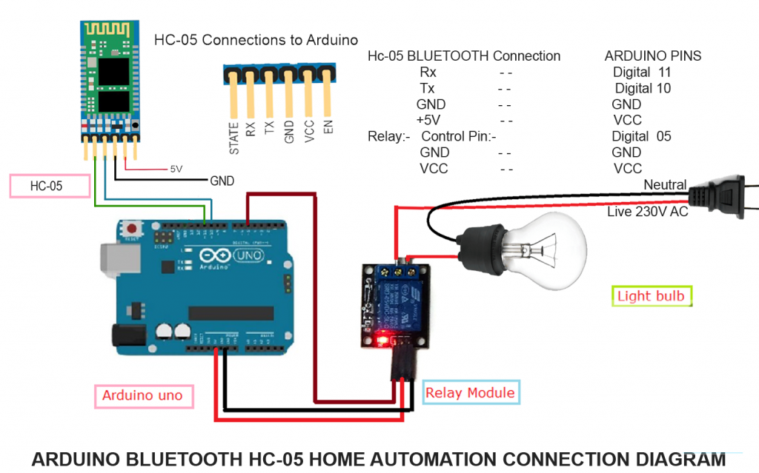

**-rasm** Arduino va Bluetooth modul yordamida tizimning umumiy sxemasi.